國立臺北商業大學
資 訊 管 理 系
1 1 5 資 訊 系 統 專 案 設 計
系統手冊

組 別：第115404組
題 目：健金術Octalysis
指導老師：唐日新老師
組 長：11246022張浩洋
組 員：11246015姚永浚 11246025劉凱閎
11246035吳昶毅
中華民國115年 6月2日

第1章 前言
1-1 背景介紹
在傳統健身的漫長征途中，多數參與者並非敗於體力的枯竭，而是溺於「回饋沙漠」中的心理消磨，最終忘卻了啟程時的初衷。
「鍊金術」的本質是物質的轉化與昇華。在 Alchemy Workout 健金術 的設計語境中，使用者的每一滴汗水，都不應只是無聲流失的代謝產物，而應被視為淬煉成數據資產與心理成就（黃金）的珍貴原料。我們深信，鍛鍊出的強健體魄並非終點，而是為了兌現對生命的承諾——守護摯愛的家人、支撐追求偉大夢想的身體。
然而，這份守護的初衷，往往在殘酷的現實數據面前敗下陣來。目前的數位健康市場正面臨嚴峻的「高流失率」挑戰。數據顯示，約有 80% 的新進會員在健身啟程後的五個月內選擇放棄。這背後的行為心理學關鍵在於「生理反饋延遲」：肌肉組織的肥大或體脂率的下降，往往需要數週甚至數月的生理週期方能顯現；然而，人類大腦的獎勵系統卻極度依賴「即時回饋」。當投入的成本與感知的收穫出現巨大的時間鴻溝，用戶便會因信心磨損而產生行為斷裂。
為了填補這段信心鴻溝，讓「守護的力量」得以延續，本系統導入「遊戲化八角框架 (Octalysis)」，旨在縮短這段回饋路徑，將長期、隱性的生理變化，轉化為短期、顯性的心理酬賞，藉此抵銷生理延遲帶來的負面影響。我們透過行為心理學與數據工程的交織，讓每一份自律都能被即時見證，確保使用者在抵達生理蛻變的彼岸前，始終擁有持續前行的燃料。
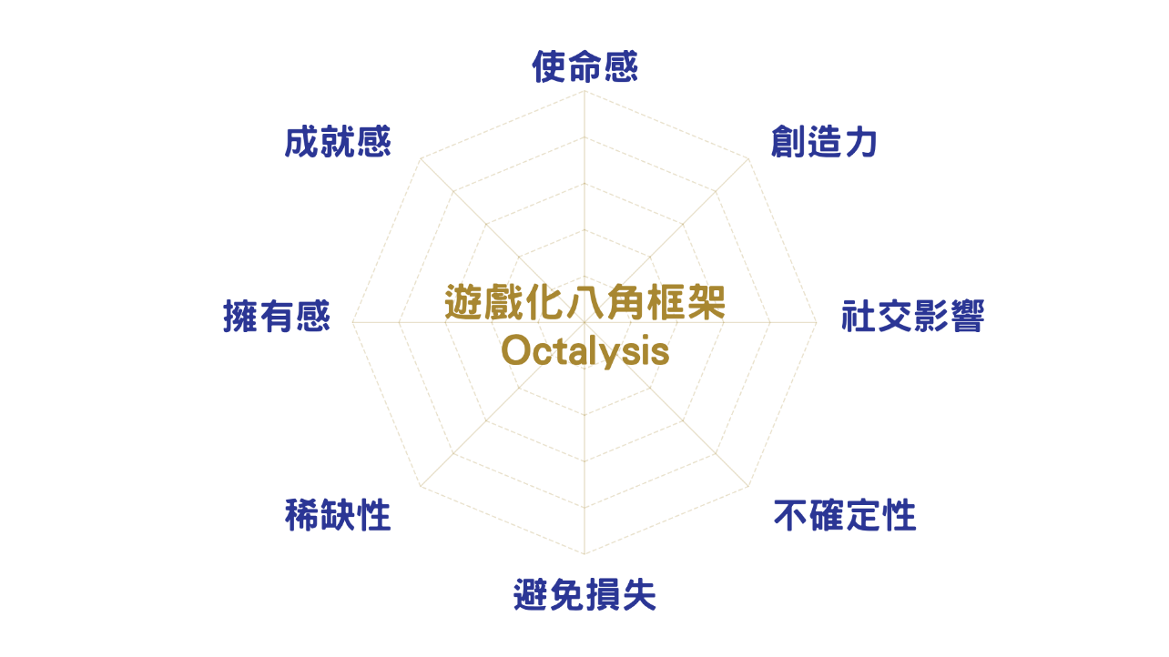
圖1-1 八角框架圖

1-2 動機
我們觀察到一個有趣的心理對比：在遊戲場景中，玩家為了能看見角色「數值成長」往往展現出驚人的毅力與耐心；但在現實健身中，這種動力卻難以長期維繫。
原因在於「進步難以被即時察覺」。在現實世界裡，訓練所累積的成果往往隱藏在感官之外。當用戶投入了大量的時間與體力，卻無法即時從鏡子裡看到明顯的身形變化時，便會產生強烈的自我懷疑。這種「我練了這麼久，到底有沒有變得更好？」的迷惘，是導致大多數人在跨越習慣養成門檻前，就因為心理磨損而選擇放棄的主因。
因此，「健金術」的開發動機，其核心機制在於研發一套「遊戲化健身紀錄」系統。本系統全面導入「遊戲化八角框架」的八項核心動力，將深奧的行為心理學，轉化為直覺且令人上癮的遊戲體驗，讓進步從「隱形」變為「透明」。我們希望讓使用者深信：他在螢幕上看到的每一分能力值增長，都是他在現實中守護家人與夢想的底氣。

1-3 系統目的與目標
本系統旨在透過「遊戲化八角框架」的核心動力，解決不同階段使用者在健身旅程中的障礙。我們將針對三大目標客群，設定對應的系統開發目標：
- 針對入門新手：這類使用者面臨的主要障礙是成就感延遲與意志力不足。將每次健身紀錄轉化為「各主要肌群成長雷達圖」與「XP 經驗值系統」；並透過「連續登入紀錄」與「隨機獎勵」強化成就感與回饋，讓新手能立即察覺微小進步，帶來即時回饋，維持新手初期連續運動的動力。
- 針對社交驅動型者：這類使用者透過他人的認可或與他人的互動來獲得持續動力。透過「社交刺激」提供一鍵按讚與關注功能，大幅降低互動門檻，營造「隨時被社群見證」的氛圍。建立「分級式排行榜」與「師徒社群生態」。讓使用者在累積「聲望」的過程中獲得長期留存動力。
- 針對效率至上型專業人士：這類使用者時間碎片化，追求精確、高效且具備主導權的訓練。提供「自定義訓練計畫」讓使用者能根據環境（如沒時間去健身房，只有 15 分鐘）進行有意義的選擇；並結合「AI 動態教練」進行專業的計畫微調，消除運動過程中的決策摩擦（如器材缺失），在忙碌的生活中依舊能培養運動習慣。
本系統不採取一次性全開放的功能堆疊，而是根據「八角框架」的玩家旅程（Discovery to Endgame），採取漸進式功能解鎖策略，以確保使用者在不同階段都能獲得最精準的心理回饋：
- 發現與加入階段（降低門檻）：僅開放「個人能力值雷達圖」與「新手引導任務」。此階段重點在於引導用戶完成僅需 30 秒的簡單任務，並透過開啟「神秘寶箱」獲得即時回饋，建立對系統的初步信任。
- 攀登階段（賦予主導權）：當使用者達成首次訓練里程碑後，系統主動解鎖「自定義訓練計畫」與「社交互動功能」。此階段引導用戶從「跟隨計畫」轉為「主導訓練」，利用解鎖新功能的探索感填補心理疲勞期，並透過「社交刺激」強化社會歸屬感。
- 結局階段（轉化為資產）：針對長期活躍用戶，解鎖「教官權限（師徒關係）」與「高價實體獎勵兌換」。目標是將使用者的健身經驗轉化為社群資產，建立極高的轉換成本。
本專案旨在透過行為心理學與數據工程的交織，重塑健身體驗。以下為本系統與傳統競品之維度對比:
比較維度 | 傳統健身 App (Traditional Apps) | 健金術 (Alchemy Workout)
動機驅動 | 外部推力導向：  依賴推播通知與用戶自律。動機主要來自外部提醒與短暫意志力，容易因耗損而中斷。 | 重大使命與呼召：  將健身定義為「守護家人與夢想」的必要準備。透過鍊金隱喻賦予汗水意義，轉化為深層的內在主動性。
數據呈現 | 靜態數據紀錄：  以清單、次數或折線圖顯示數據。數據僅是完成後的「存檔」，缺乏動態成長感與情感連結。 | 發展與成就、所有權：  將訓練量轉化為「數據黃金」與 XP 經驗值。透過能力雷達圖呈現由 0 到 1 的養成感，讓使用者像經營資產般守護成長。
留存處理 | 負向壓力機制：  一旦紀錄中斷便產生空白斷層。讓用戶因「未達成目標」的愧疚感與挫折感，最終選擇放棄念頭。 | 損失與避免：  運用「沈沒成本」心理，強化連續紀錄的重要性。透過保護投入資產與提供緩衝機制（如補簽券），將規避損失的本能轉化為持續動力。
社群互動 | 全域排名競爭：  採單一的全球性排名，新手易與老手產生巨大差距。容易引發挫折感、社交焦慮與自我懷疑。 | 社會影響力與同理心：  採「分級排行榜」僅與對等實力者競爭。並透過「師徒系統」讓新手獲得引導、資深者獲得聲望與榮耀。
決策輔助 | 固化計畫書：  內容固定且缺乏彈性。若遇到器材短缺、生活忙碌或身體不適，原本的計畫便難以執行而產生摩擦力。 | 賦予創造力與回饋：  具備「艾佛烈效應」的 AI 動態教練，能針對當下限制（如僅有15分鐘、器材缺失）即時提供替代建議，消除執行障礙。
1-4 預期效果
本系統透過遊戲化邏輯與數據建模，預期在產品營運與用戶行為上達成以下成果：
健金術行動健身平台（提升用戶留存率）：建構一套功能完備的移動端應用程式，透過遊戲化技巧降低意志力耗損，並激發使用者每日回訪的動力。預期能有效延長用戶的生命週期，優化 D7/D30 留存率，將原本的高流失率轉化為穩定的運動習慣。
動態能力視覺化系統：提供支援多維度分析的「健身分析報告」。新手期以直觀的「雷達圖」建立信心，攀登期則解鎖「圓餅圖與趨勢橫條圖」提供深度反饋。引發「監看投入感」，讓使用者產生強烈的成長與所有權感。
互惠共榮的師徒社群生態（增加活躍度與黏性）：藉由「健身夥伴社群」與「師徒系統」，為新手營造一個不再孤單的成長環境。當初學者遇到難題時，能獲得熱心夥伴的即時應援與解惑。更透過「互助獲得聲望」的良性循環，建立起一個具備高度向心力與知識分享氛圍的健身圈，這種雙向互動預期能顯著提升 DAU/WAU。
AI 智能教練模組（提升商業價值）：自動分析紀錄以提供「艾佛烈效應」般的專屬感，消除器材缺失等決策摩擦。針對追求效率的專業人士，系統提供的精準計畫微調能建立極高的轉換成本，進而提升付費訂閱轉化率，確保產品的長期營運價值。

